Matrix测试需求管理工具 用户使用手册
从登录到评审与变更分析
本手册面向项目负责人、测试需求编制人员、评审人员和系统管理员，覆盖登录、创建项目、系统设置、编辑与评审第三方测试需求、下载成果及版本变更分析。
快速路径 登录 → 新建项目并上传 ZIP → 生成需求 → 编辑 → 完成评审 → 下载 → 变更分析

使用前准备
- 准备管理员分配的账号。首次登录后建议修改初始密码。
- 准备仅包含 DOCX 源文档的 ZIP 压缩包，不要混入 DOC、PDF或其他格式。注意：请将DOCX里面的标题样式全部改为“标题1”，“标题2”，“标题3”... ...
- 为项目使用清晰且唯一的名称；生成任务运行期间不要重复创建同名项目。

1 登录系统
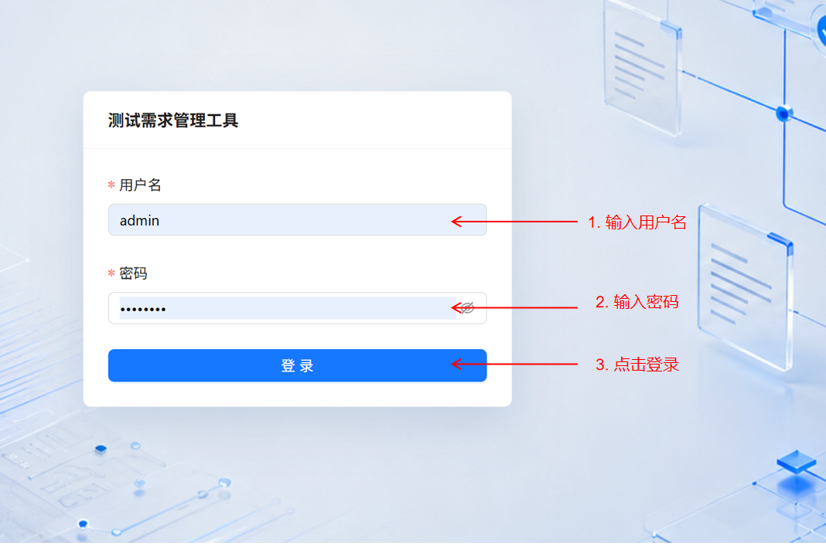
图 1 登录页面操作示意
- 打开系统地址。
- 输入用户名和密码。
- 单击“登录”进入项目列表。
登录失败时检查大小写、输入法和网络；仍失败请联系管理员。

2 创建和进入项目
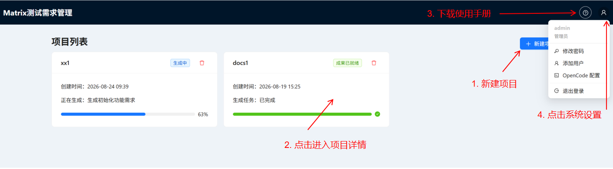
图 2 项目列表与主要入口
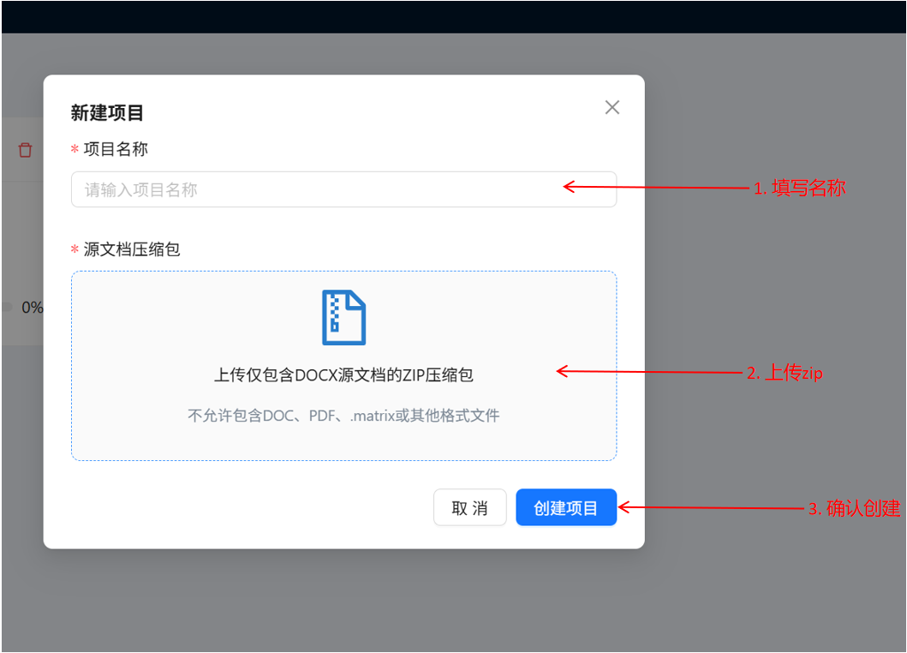
图 3 新建项目对话框
- 单击“新建项目”。
- 填写项目名称。
- 上传仅含 DOCX 的 ZIP。注意：请将DOCX里面的标题样式全部改为“标题1”，“标题2”，“标题3”... ...
- 核对后单击“创建项目”。
- 进入项目，启动生成并通过进度条与实时日志观察任务。
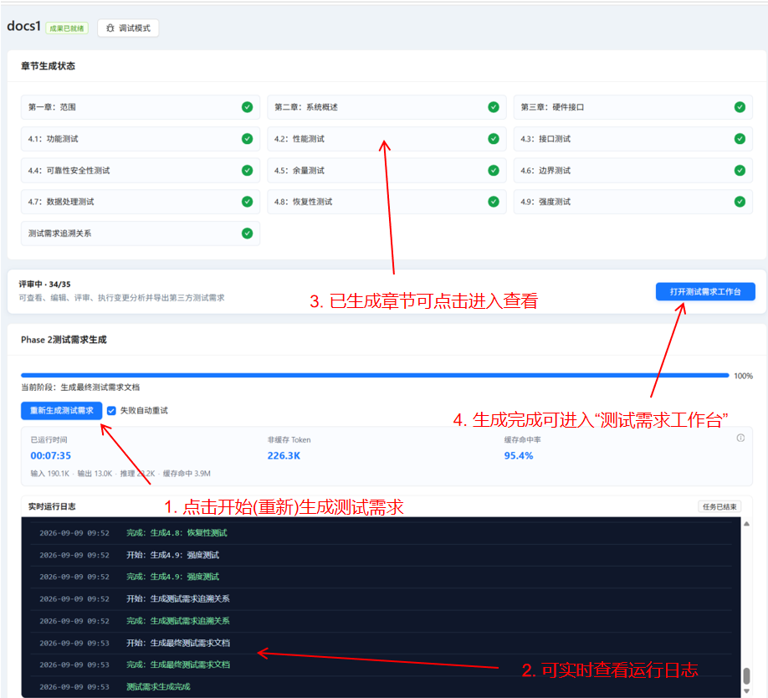
图4 项目详情运行页

3 系统设置
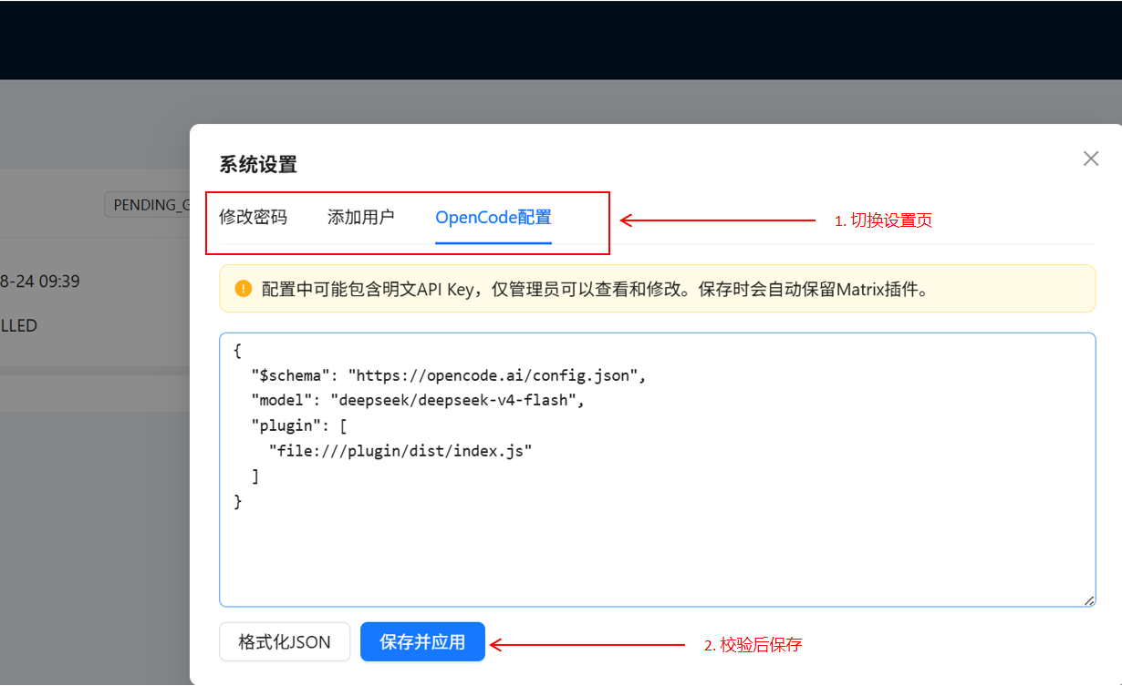
图 5 系统设置操作示意

3.1 修改密码
- 打开“设置”并选择“修改密码”。
- 输入当前密码、新密码和确认密码后提交。

3.2 添加用户
- 选择“添加用户”。
- 填写用户名、初始密码与确认密码并创建。

3.3 OpenCode 配置
- 仅管理员可修改，配置可能包含明文 API Key。
- 修改 JSON 后先格式化，再保存并应用。
- 不要随意删除 model 或 plugin 字段。
下面给一个参考配置：
{
"$schema": "https://opencode.ai/config.json",
"model": "private-llm/deepseek-v4-flash",
"plugin": [
"file:///plugin/dist/index.js"
],
"provider": {
"private-llm": {
"npm": "@ai-sdk/openai-compatible",
"name": "Sunwise models",
"options": {
"baseURL": "http://172.30.0.6:10000/v1",
"apiKey": "wangsheng_key"
},
"models": {
"deepseek-v4-flash": {
"name": "deepseek-v4-flash",
"tool_call": true
}
}
}
}
}

4 评审工作区
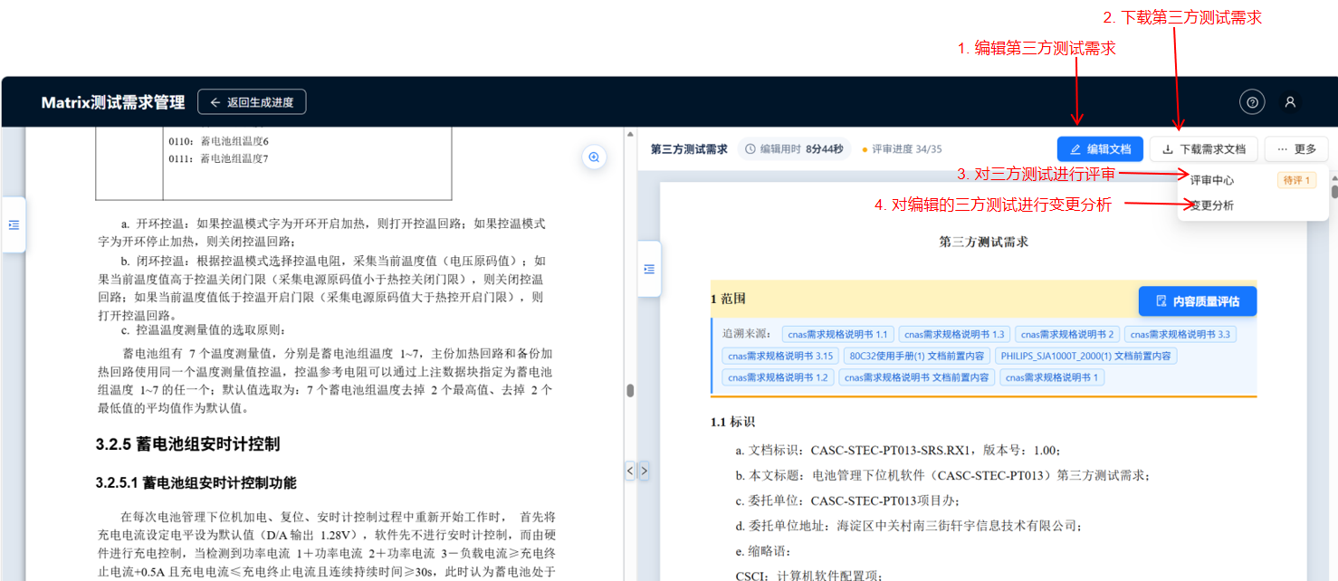
图 6 双栏评审工作区
- 左侧源文档，右侧第三方测试需求，便于逐段对照。
- 追溯来源显示当前内容对应的源文档章节。
- 顶部集中提供编辑、下载、变更分析和评审中心入口。

5 编辑第三方测试需求
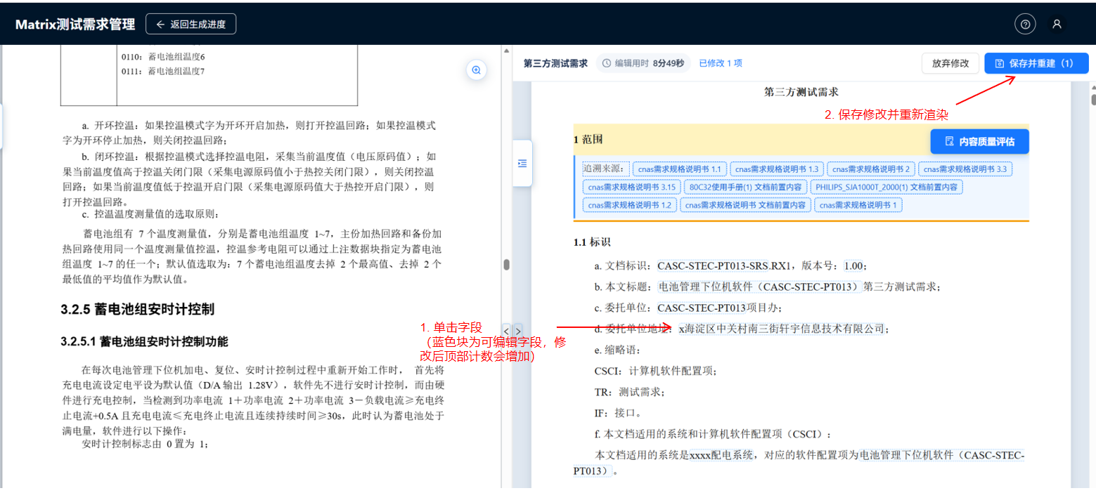
图 7 可编辑字段与保存入口
- 单击“编辑文档”进入编辑模式。
- 单击蓝色字段修改文档。
- 核对顶部修改数量后单击“保存并重建”。
- 重建完成后再继续评审。
每次处理一组相关字段；需要撤销本轮修改时单击“放弃修改”。

6 评审
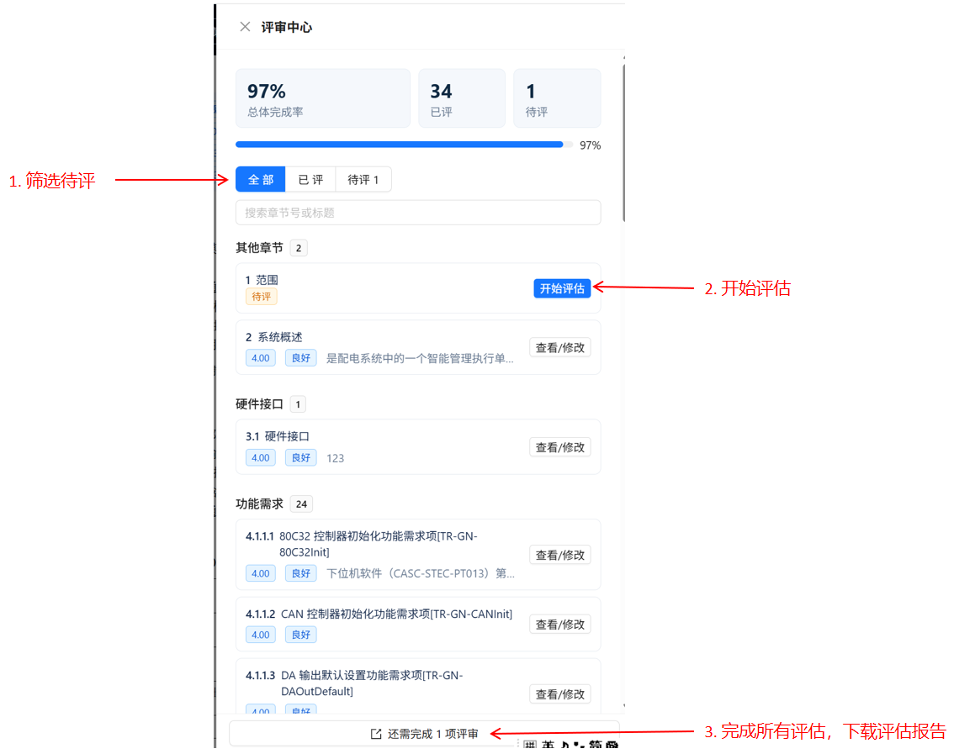
图 8 评审中心
- 打开“评审中心”。
- 选择“待评”集中处理未完成章节。
- 对待评项单击“开始评估”，对已评项单击“查看/修改”。
- 结合源文档、追溯来源和需求内容填写评分与意见。
- 待评数归零后再结束评审。

6.1 建议检查点
- 正确性：内容与源文档一致。
- 完整性：前置条件、输入、处理、输出和异常充分。
- 可测试性：可据此设计步骤与判定准则。
- 一致性：编号、术语、接口名和版本统一。
- 可追溯性：来源准确且可回到原章节。

7 下载第三方测试需求
- 确认修改已保存且重建完成。
- 确认全部章节已评。
- 单击顶部“下载需求文档”。
- 打开下载文件，复核封面、目录、页码、表格、引用文档和版本号。
正式交付前建议双人复核，并按项目规则重命名文件。

8 变更分析
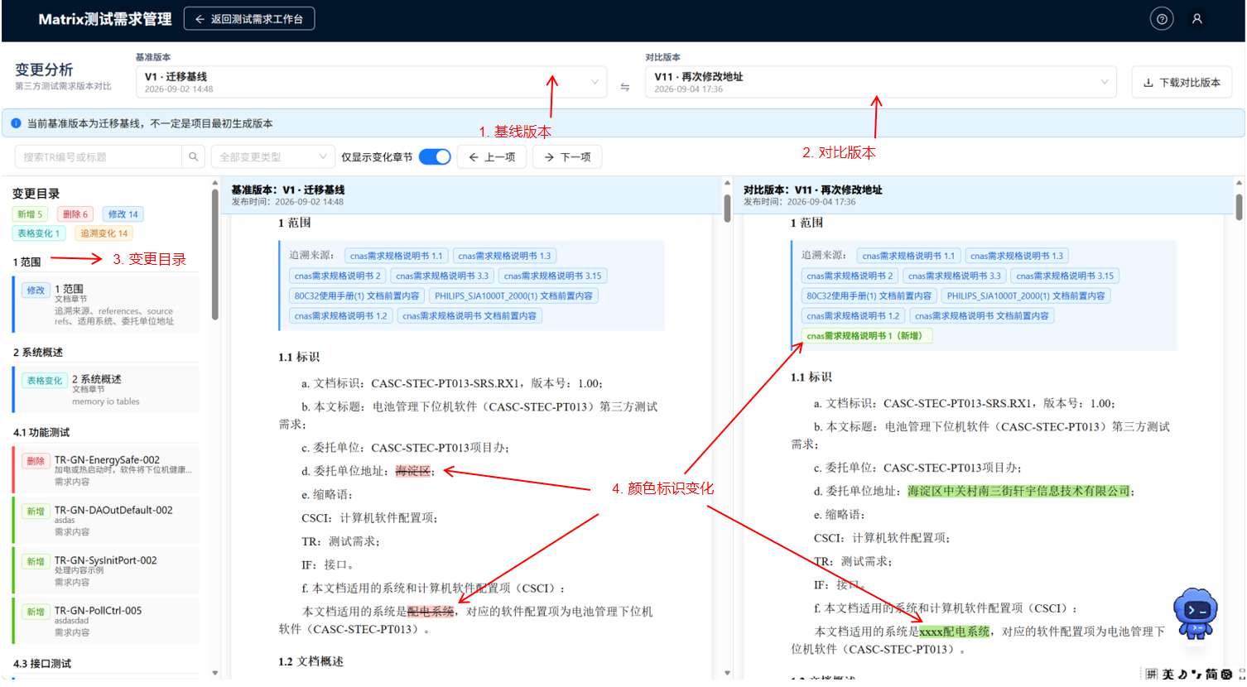
图 9 版本变更分析
- 选择左侧基准版本和右侧对比版本，旧版在左、新版在右。
- 用搜索、变更类型或“仅显示变化章节”筛选。
- 查看新增、删除、修改、表格变化和追溯变化数量。
- 用上一项和下一项逐条核查，必要时下载右侧版本。
- 内容变化：同步检查测试范围、用例和预期结果。
- 表格变化：重点检查接口地址、参数单位和边界值。
- 追溯变化：检查来源章节及无来源需求。
- 完成后记录受影响的需求、用例、环境与交付文档。

9 常见问题

无法创建项目
检查名称、ZIP 内容和压缩包完整性。

生成无进度
查看实时日志，不要重复启动；记录最后日志联系管理员。

运行报错
一般重新生成即可，记录最后日志联系管理员。

